Параллельный ЦАП на переключаемых конденсаторах
Основой ЦАП этого типа является матрица конденсаторов, емкости которых соотносятся как целые степени двух. Схема простого варианта такого преобразователя приведена на рис. 11. Емкость k-го конденсатора матрицы определяется соотношением
С_{k}=2^{k}C_{0.} | (17)
Цикл преобразования состоит из двух фаз. В первой фазе ключи S₀…S_{N–1} находятся в левой позиции. Ключ сброса S_{сб} замкнут. При этом все конденсаторы разряжены. Во второй фазе ключ сброса S_{сб} размыкается. Если k-й бит входного N-разрядного слова d_{k}=1, то соответствующий ключ S_{k} переключается в правую позицию, подключая нижнюю обкладку конденсатора к источнику опорного напряжения, или остается в левой позиции, если d_{k}=0. Суммарный заряд конденсаторов матрицы с учетом (17) составит
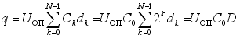 | (18)
Равный заряд получает и конденсатор С в обратной связи ОУ. При этом выходное напряжение ОУ составит
U_{вых}=–q/C. | (19)
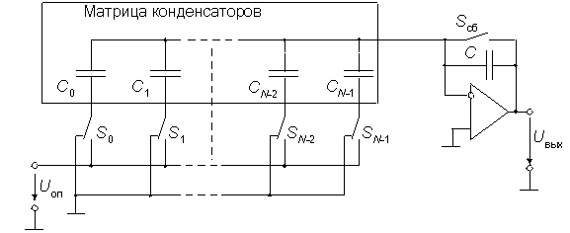

Рис. 8.11. Параллельный ЦАП на коммутируемых конденсаторах
Подставив (18) в (19), найдем окончательно
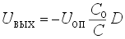 | (20)
Для хранения результата преобразования (постоянного напряжения) в течении сколь-нибудь продолжительного времени к выходу ЦАП этого типа следует подключить устройство выборки-хранения. Хранить выходное напряжение неограниченное время, как это могут делать ЦАП с суммированием весовых токов, снабженные регистром-защелкой, преобразователи на коммутируемых конденсаторах не могут из-за утечки заряда. Поэтому они применяются, в основном, в составе аналого-цифровых преобразователей. Другим недостатком является большая площадь кристалла ИМС, занимаемая подобной схемой.

